BLÜCHER Roof LAUBSCHUTZ Für Siphonic Dachablauf

BLÜCHER Germany

Eigenschaften

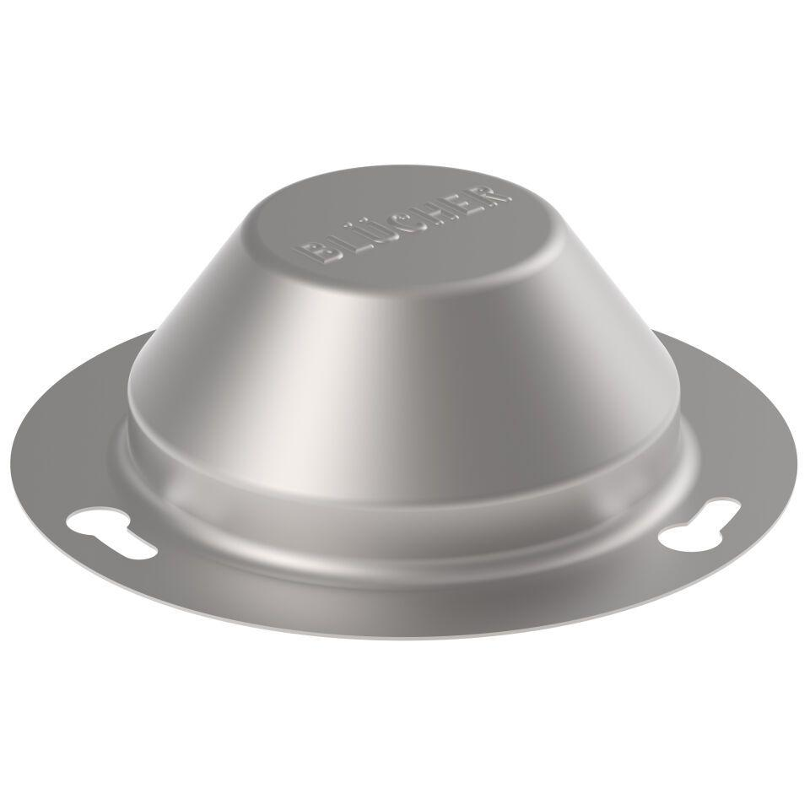

GTIN:

5705499139457

HAN:

400.000.007

Werkstoff

Edelstahl

Breite (mm)

200,00

Höhe (mm)

65,00

Länge (mm)

200,00

Gewicht (kg)

0,37